第六届北京高中数学知识应用竞赛初赛及答案

1、（满分16分）永强加工厂接到一批订单，为完成订单任务，需用a米长的材 料440根，b米长的材料480根，可采购到的原料有三种，一根甲种原料可截得a米长的材料4根，b米长的材料6根，b米长的材料2根，成本为50元；一根丙种原料可截得a米长的材料4根，成本为40元，问怎样采购，可使材料成本最低？
解 设甲种取x根，乙种取y根，丙种取z根，则已知为x、y、z满足
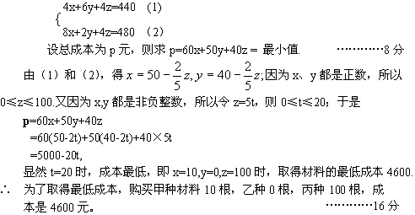
2、（满分16分）中国青年报2002年9月19日报道：据北京市交通管理局的最新统计，目前北京机动车总量已突破180万辆，每100个家庭拥有超过10辆汽车，城市汽车拥有量已跃居全国首位。……，到2008年左右，北京机动车保有量将达到300万辆。
（1）请你按以上信息，计算北京今后6年的机动车平均年增长率；
（2）给出一个适合北京远景规划的汽车新牌号设计原则和设计方案，设计
原则中应考虑城区普通车、农用车、警用车、外籍车等不同车种的区分。
解 （1）设平均年增长率为x，则据已知信息，有

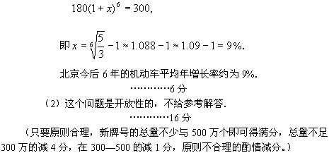

3、（满分16分）体育彩票的抽奖是从写在36个球上的36个号码随机摇出7个。有人统计了过去中特等奖的号码，声称某一号码在历次特等奖中出现的次数最多，它是一个幸运号码，人们应该买这一号码，也有人说，若一个号码在历次特等奖中出现的次数最少，由于每个号码出现的机会相等，应该买这一号码，你认为他们的说法对吗？
解 体育彩票应本36个号码的36个球大小、重量等应该是一致的，严格说，为了保证公平，每次用的36个球，应该只允许用一次，除非能保证用过一次后，球没有磨损、变形，和没有用过的球一样。
因此，当你把这36个球看成每次抽奖中只用了一次时，不难看出，以前抽奖的结果对今后抽奖的结果没有任何影响，上述两种说法都是错的。 …………16分

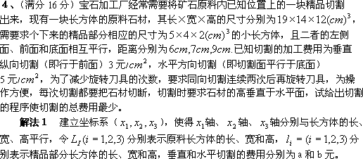
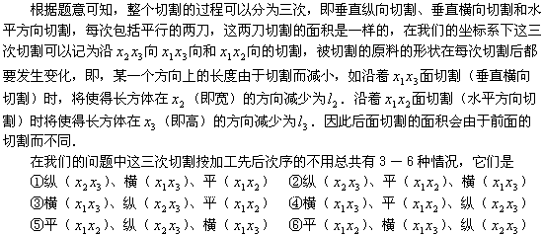
根据上面的分析，这六个情况中每一个的三次切割的切割面积（只记两个平行面中的一个）分别是

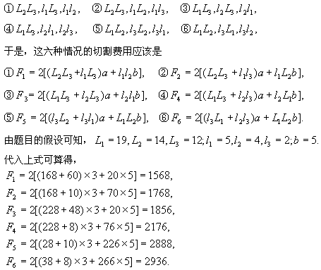

比较这六种情况的费用可知，第一种切割方式，即先纵切，再横切，最后平切的切割方式费用最低。
………………16分
解法2 首先考虑垂直和水平切割费用相同的情况，即a=b时，六种情况的费用为

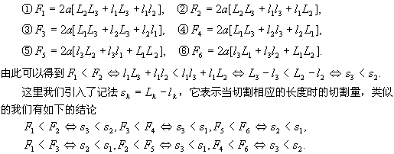

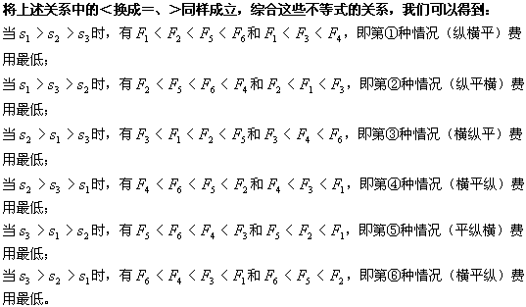

由这些结论可以看出，当各方向切割的费用相同时，切割策略的制定只需要选择切割量大的方向首先切割就可以了，我们不妨称之为大切割量原理。……10分

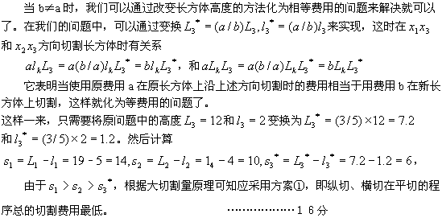

5、（满分18分）北京时间2002年9月27日14点，国航CA981航班从首都国际机场准时起飞，当地时间9月27日15点30分，该航班正点平稳降落在纽约肯尼迪机场；北京时间10月1日19点14分，CA982航班在经过13个小时的飞行后，准点降落在北京首都国际机场，至此国航北京--纽约直飞首航成功完成。这是中国承运人第一次经极地经营北京--纽约直飞航线。从北京至纽约原来的航线飞经上海（北纬31 ，东经122 ）东京（北纬36 ，东经140 ）和旧金山（北纬37 ，西经123 ）等处，如果飞机飞行的高度为10千米，并假设地球是半径为6371千米的球体，试分析计算新航线的空中航程较原航线缩短了多少。
解 在地球上，两地间飞行的最短距离是这两地所在大圆（其半径为地球的半径与飞行高度之和）的两地间劣弧长。
本题应计算以北京、纽约为端点的大圆劣弧长，再计算北京到上海、上海到东京、东京到旧金山、旧金山到纽约各段大圆劣弧长度和，然后求它们的差。

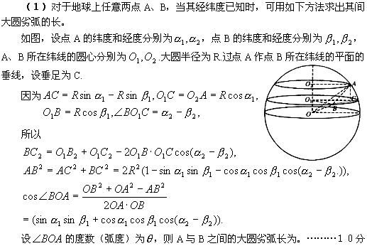

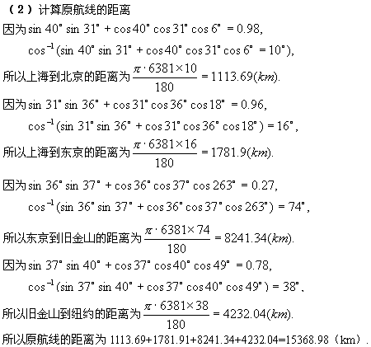
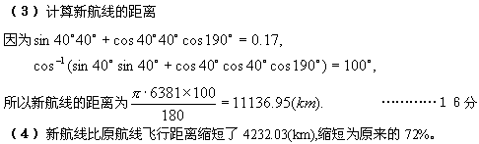

6、（满分18分）中国国家邮政局2002年1月28日宣布，从2月1日起，使用多年的民居、长城等普通邮票将停止出售，新发行普通邮票两套。每套普票面值均暂定为十种：5分、10分、30分、60分、80分、1元、1.5元、2元、4.2元、5.4元。
下表是目前国内邮件资费情况，单位：元。

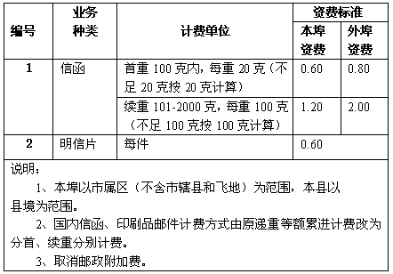

根据以上信息，假如在信封上最多可以贴四张邮票，试回答下面问题：
（1）请你在0.6元、0.8元两种面值基础上再从新发行的邮票中选出两种面值，形成一套四面值且能满足重量不超过500克的所有国内信函（含明信片）付费需要的邮票；
（2）请你设计九套均为四种面值的邮票，要去含0.6元、0.8元两种面值，另两种面值的邮票随意确定，但要满足重量不超过500克的所有国内信函（含明信片）付费需要；
（3）在实际中，有很多指标可以用来衡量一套邮票的合理新。请你试列举出两个指标，并分别用它们衡量你在前两问中所设计出的十套邮票，找出其中你认为最合理的一套邮票。
解 （1）另两种面值选2元，5.4元. …………6分
（2）符合题目要求的答案至少有一下20套：（单位：元）

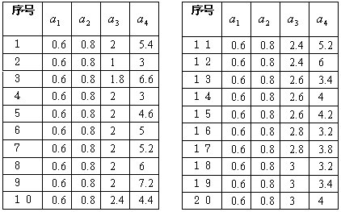

…………12分
3、参考指标一：一套邮票的数量.对任何一种可能出现的邮资，均有若干张邮票面值和与之相等，一套邮票的数量越少越合理。
参考指标二：每种邮票的面值大小，尽可能小便于组合使用，便于销售。
每种面值的邮票被使用的频率相近程度，这些邮票被使用的频率越相近，邮票面值组合越为合理。
提出两种可行的指标即可，通过验算，指出自己设计的十套邮票中最合理的一组。
…………18分

